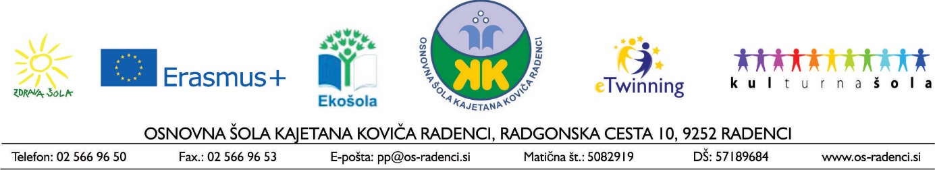

NAPOVEDNIK – JANUAR

Datum: | Dejavnosti: | Pomembni dnevi in prazniki:
četrtek | - NOVO LETO | SVETOVNI DAN MIRU
petek | - NOVO LETO
sobota
nedelja
ponedeljek
torek | - Tržnica poklicev na OŠ Gornja Radgona od 16. do 19. ure – od 7. do 9. razreda
sreda | - Kulturni dan – 8. razred
četrtek
petek
sobota
nedelja
ponedeljek
torek
sreda | - Šolsko tekmovanje iz kemije – 8. in 9. razred
četrtek | - Dobrodelna prireditev DPM
petek
sobota |  | SVETOVNI DAN RELIGIJ
nedelja
ponedeljek | - Naravoslovni dan – šola v naravi z alpskim smučanjem in teki na smučeh – 5. in 6. razred | SVETOVNI DAN EDINOSTI CERKVE
torek | - Tehniški dan – šola v naravi z alpskim smučanjem in teki na smučeh – 5. razred  - Naravoslovni dan – šola v naravi z alpskim smučanjem in teki na smučeh – 6. razred
sreda | Športni dan - šola v naravi z alpskim smučanjem in teki na smučeh – 5. razred  Tehniški dan – šola v naravi z alpskim smučanjem in teki na smučeh – 6. razred
četrtek | Športni dan - šola v naravi z alpskim smučanjem in teki na smučeh – 5. razred  - Tehniški dan – šola v naravi z alpskim smučanjem in teki na smučeh – 6. razred  - Tekmovanje za Cankarjevo priznanje (regijska stopnja) – 8. in 9. razred
petek | Športni dan - šola v naravi z alpskim smučanjem in teki na smučeh – 5. in 6. razred
sobota |  | MEDNARODNI DAN IZOBRAŽEVANJA
nedelja
ponedeljek
torek |  | SVETOVNI DAN SPOMINA NA ŽRTVE HOLOKAVSTA
sreda
četrtek
petek | Zaključek 1. ocenjevalnega obdobja
sobota |  | SVETOVNI DAN BOJA PROTI KAJENJU

